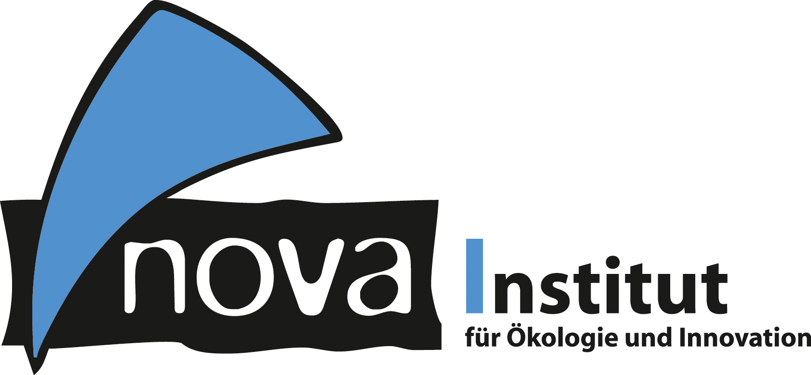
Pressemitteilung

nova-Institut GmbH (www.nova-institut.eu)
Hürth, den 27. Mai 2020

Sechs Kandidaten sind für den Innovationspreis „Hemp Product of the Year 2020“ nominiert

Das nova-Institut veranstaltet die etablierte „17th EIHA Hemp Conference“ vom 16.–17. Juni 2020 in diesem Jahr ONLINE. Es werden mehr als 400 Teilnehmer erwartet. Die Gewinner des Innovationspreises werden ebenfalls ONLINE von den Konferenzteilnehmern gewählt.

In Zeiten der Corona-Krise braucht der schnell wachsende Hanf- und Cannabis-Sektor mehr Austausch und Diskussion denn je. Daher wird das weltweit größte Geschäftstreffen für alle Sektoren der Hanf- und Cannabisindustrie in diesem Jahr online veranstaltet. Die Konferenz ist das größte Treffen für alle Sektoren der Hanf- und Cannabisindustrie und bringt Fachleute aus der ganzen Welt zusammen, um die neuesten Entwicklungen für Hanfanwendungen, wie z.B. von Fasern, Schäben, Samen, Öl und CBD, zu diskutieren. Die Anwendungen von Hanf umfassen Textilien, Bauprodukte, Biokomposite für Verpackungs- und Automobilsektor, Lebens- und Futtermittel sowie Nahrungsergänzungsmittel und Pharmazeutika. Die Hanf- und Cannabisindustrie hat sich weltweit zu einem Multi-Milliarden-Dollar-Geschäft entwickelt. Über 30 Redner von führenden Unternehmen und Instituten haben ihre Präsentationen zugesagt. Die Online-Konferenz wird so interaktiv wie möglich gestaltet, nach jedem Vortrag finden Diskussionen sowie zwei Podiumsdiskussionen mit führenden Experten und den Teilnehmern statt. Das finale Programm der Webkonferenz ist unter www.eiha-conference.org/programme verfügbar.

Der Innovation Award „Best Hemp Product of the Year 2020”

Zum dritten Mal in Folge wird der Innovationspreis „Hemp Product of the Year“ an die junge, innovative Hanfindustrie für marktreife Anwendungen und Produkte auf der Basis von Industriehanf vergeben. Der Schwerpunkt der Preisverleihung liegt auf neuen Entwicklungen in diesen Geschäftsbereichen. Die Gewinner werden auf der „17th EIHA Hemp Conference“ vom 16.–17. Juni 2020 online (www.eiha-conference.org) gewählt. Insgesamt wurden sechs neue Materialien und Produkte nominiert. Nach einer kurzen Präsentation der sechs Kandidaten werden die drei Gewinner von den Teilnehmern der Konferenz gewählt und mit dem Innovationspreis geehrt, der von dem kanadischen Unternehmen Hemp for Health gesponsert wird (www.hempforhealth.eu).

Das erwartet Sie – die „Top 6“ der Kandidaten im Detail

ABAGUNE-Forschung (Spanien): Satibasque Cannabis Aromatische Bitter
Die Abagune-Forschung hat eine Reihe von Cocktailbitter entwickelt, die Hanfwurzeln und Hanfsamenprotein als Aromafixiermittel für den Herstellungsprozess verwenden. Satibasque Cannabis-Aroma-Bitter werden ausschließlich nach altem Handwerk aus natürlichen Zutaten hergestellt. Die Hanfwurzel wurde traditionell als Magentonikum verwendet und enthält Fettsäureester und andere Moleküle mit niedrigem Siedepunkt. Diese können andere natürliche Fixiermittel nachahmen und in der Getränke- und Duftstoffindustrie verwendet werden. Bei der Herstellung der Bitterstoffe fördert zudem der hohe Gehalt an pflanzlichen Proteinen im Hanfsamenmehl die Durchmischbarkeit und Sedimentation von ätherischen Ölen. Dadurch kann nach der Verbindung mit alkoholischen und wässrigen Anteilen aus botanischen Extrakten ein Filtrationsschritt entfallen.
Weitere Informationen: www.abaguneresearch.com

AIM – Angewandte Innovative Materialien GmbH (Deutschland): Hanf-Biokomposit-Handyhülle
Die nachhaltige Handyhülle aus Hanf-Biokomposit besteht zu mehr als 95 % aus Bio-Material und wird hauptsächlich in Handarbeit hergestellt. Hergestellt wird die Hülle aus in Bayern gefilzter Wolle und einem neuen leistungsfähigen Biokomposit, der mit stoßfreiem, isoliertem Hanfbast, zu einem Gewebe verwebt wird. Das verwendete Harz ist epoxidiertes Leinöl. Die Isolierung des Hanfbasts führt zu einer nahezu perfekten Übertragung der ursprünglich mechanischen Eigenschaften von Hanfbasts in das Komposit. Mit weicher Wolle, Filz zum Schutz vor Kratzern und einem leistungsstarken Biokomposit zum Schutz vor Stößen, kombiniert die nachhaltige Handyhülle einen hohen Gehalt an bio-basierten Inhaltsstoffen mit hoher Leistung, hoher lokaler Wertschöpfung und einzigartiger Optik und Haptik.

Ecole Nationale d'Architecture de Tetouan (Marokko): SUNIMPLANT – Modulares, netzunabhängiges Hanfhaus
SUNIMPLANT ist ein modulares, netzunabhängiges Hanfhaus, inspiriert von den Bedürfnissen abgelegener Regionen wie z.B. dem marokkanischen Rif. Seine kugelförmige Gebäudehülle aus Hanffaser-Biokompositen integriert die rahmenlose PV-Technologie, die aus kristallinen Siliziumzellen besteht. Sie gehört zu den effizientesten auf dem Markt, da deren Leistung durch das isolierende Trägersubstrat optimiert wird. Die durch Vakuuminjektion hergestellten Paneele wurden zu hohen Anteilen mit pflanzlichen Harzen beschichtet, die im Vergleich zu synthetischen Harzen eine erhöhte UV-Beständigkeit aufweisen und einen Durchgang von 2,35 m durch eine dichte Anordnung von Hanffasern erreichten. Das material- und energiesparende Design wurde durch die archaische afrikanische Architektur inspiriert und besteht aus einem kohlenstoffarmen Hanfbeton, der mit den lokal verarbeiteten landwirtschaftlichen Abfällen der Region zusammengesetzt wird und eine hohe Wärmespeicherung aufweist.
Weitere Informationen: www.sunimplant.com

Henrys Hemp Harvester (Deutschland): Hanf-Erntegeräte
Henry’s Hemp Harvester ist ein Frontladeranbaugerät zur Ernte von Hanfblüten und -stängeln und wird standardmäßig als Doppelmodul konfiguriert. Nach vier Jahren Forschung, Entwicklung und Produktion hat sich der Harvester zu einer langlebigen und bewährten Technologie etabliert, die qualitativ hochwertige Cannabisknospen hervorbringt. Die Erntemaschine kann von einem kleinen Traktor angetrieben werden. Der Rahmen und die Walzen bestehen aus Aluminium zur Gewichtsreduzierung, Ketten und andere produktberührende Teile bestehen aus Edelstahl um die Anforderungen für Lebensmittel- und Pharmaprodukte zu erfüllen, die Hauptaggregate und der elektrische Mähbalken werden hydraulisch angetrieben. Das Gewicht einer Konfiguration mit zwei Modulen wird auf 350 kg geschätzt, so dass jeder Traktor mit ausreichender Hydraulikleistung ihn problemlos tragen kann.
Weitere Informationen: www.henryshempharvester.de

Sächsisches Textilforschungsinstitut e.V. (Deutschland): Lyohemp™ Strickwaren
Lyohemp™ Strickwaren werden aus einer innovativen Zellulose-Kunstfaser hergestellt, die auf einem sich auflösenden Zellstoff basiert, der aus biologisch angebautem Hanf gewonnen wird. Zellstoff und Fasern sind das Ergebnis eines gemeinsamen Forschungs- und Entwicklungsprojekt von deutschen und tschechischen Partnern. Der Zellstoff wurde so aufbereitet, dass ein hoher Anteil an Alpha-Cellulose mit einer sehr niedrigen Konzentration an anorganischen Verunreinigungen entstand. Schließlich wurde die Cellulose durch Trocken-Nass-Spinnen unter Verwendung von NMMO als Lösungsmittel in Fasern vom Lyocell-Typ umgewandelt. Die Maschenware besticht im Vergleich zu nativen Hanftextilien durch ihre glatte und edle Oberfläche. Die Faserzusammensetzung bewirkt eine hervorragende Färbung, insbesondere bei intensiven dunklen Farbtönen und ein hervorragendes Feuchtigkeitsmanagement. Die Verhandlungen mit kommerziellen Faserverarbeitern kommen gut voran. Die Markteinführung ist gerade in Vorbereitung für Januar 2021.
Weitere Informationen: www.stfi.de

Suomen Hampputuotteet Oy (Finnland): Wilde Heidelbeer-Hanfmilch
Hochdruckpasteurisierte (HPP) Hanfmilch aus finnischen gekeimten Bio-Hanfsamen und gefriergetrockneten nordischen Waldbeeren. Durch den einzigartigen Herstellungsprozess werden sie kalt gepresst, wodurch alle Nährstoffe erhalten bleiben. Durch die Gefriertrocknung der Beeren bleibt der reiche Eigengeschmack ohne zusätzliche Aromen natürlich und unverändert. Der Keimungsprozess der Samen gewährleistet eine bessere Aufnahme der Nährstoffe des Endprodukts und eine noch bessere Haltbarkeit durch erhöhte Tocopherole (Vitamin E). Das HPP-Verfahren verbessert die Haltbarkeit des Produkts, ohne wertvolle Nährstoffe zu zerstören. Nur Krankheitserreger sterben unter Druck ab. Wertvolle Omega-Fettsäuren bleiben bewahrt und weisen durch die nordischen Anbaubedingungen besonders hohe Anteile auf.

Mehr als 400 Teilnehmer werden zur „17th EIHA Hemp Conference“ vom 16.–17. Juni 2020 online erwartet. Alle Informationen, Anmeldung und das Konferenzprogramm sind unter www.eiha-conference.org verfügbar.

Das nova-Institut dankt der MH medical hanf GmbH (Deutschland) und Hempro Int. GmbH & Co.KG (Deutschland) für die Unterstützung der Konferenz als Gold-Sponsor, SHIMADZU Europa GmbH (Deutschland) als Silber-Sponsor und CBDepot s.r.o. (CZK) und Alvan Blanch Development Company Limited (UK) als Bronze-Sponsor. Besonderer Dank geht an Hemp for Health (Kanada) für das Sponsoring des renommierten Innovationspreises „Hemp Product of the Year 2020“.

Alle Pressemitteilungen des nova-Instituts, Bildmaterial und mehr zum Download (frei für Pressezwecke) finden Sie auf www.nova-institute.eu/press

Verantwortlicher im Sinne des deutschen Presserechts (V.i.S.d.P.):

Dipl.-Phys. Michael Carus (Geschäftsführer)
nova-Institut GmbH, Chemiepark Knapsack, Industriestraße 300, 50354 Hürth
Internet: www.nova-institut.de – Dienstleistungen und Studien auf www.bio-based.eu
Email: contact@nova-institut.de
Tel: +49 (0) 22 33-48 14 40

Das nova-Institut wurde 1994 als privates und unabhängiges Forschungsinstitut gegründet und ist im Bereich der Forschung und Beratung tätig. Der Fokus liegt auf der bio-basierten und der CO₂-basierten Ökonomie in den Bereichen Nahrungsmittel- und Rohstoffversorgung, Technologie, Wirtschaft, Marktforschung, Nachhaltigkeitsbewertung, Öffentlichkeitsarbeit, B2B-und B2C-Kommunikation und politischen Rahmenbedingungen. In diesen Bereichen veranstaltet das nova-Institut jedes Jahr mehrere führende Konferenzen. Mit einem Team von 35 Mitarbeitern erzielt das nova-Institut einen jährlichen Umsatz von über 3 Mio. €.

Abonnieren Sie unsere Mitteilungen zu Ihren Schwerpunkten unter www.bio-based.eu/email

